1. 两大分布式锁

单机情况：CAS可能比syn快一些，直接CPU轮询

分布式情况：由于分布式锁不在系统内部，是在第三方，是需要通过系统调用进行IO通信，如果在分布式情况下使用CAS，就可能会使得系统“疯狂”向第三方发生数据，就会使得第三方IO压力很大。但是只有一个请求可以得到锁，很多无效请求，造成网卡、交换机资源的浪费，所以性能没有比event时间好。

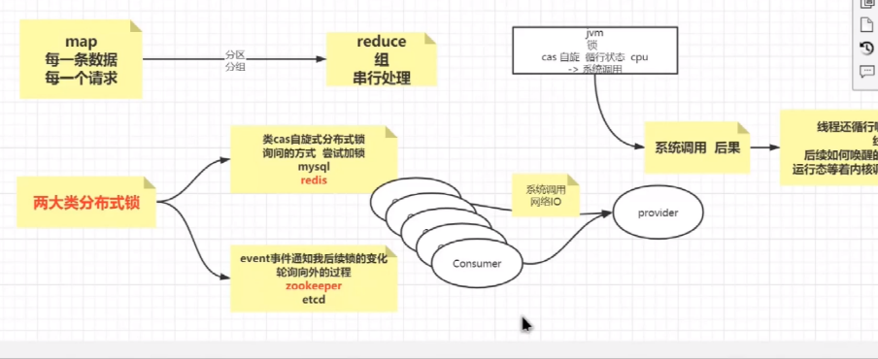

1. Zookeeper原理

往zookeeper设置key-value，不是立即返回，leader会通知Follower设置，如果过半数设置了才返回。因此，zookeeper性能比redis差，它还需要进行节点间得IO通信。

如果leader出故障，则会迅速从Follower选举出leader（优先选择数据最新得Follower，再看身份），官网压测是在200ms（在分布式情况下，200ms内恢复leader）

